Годовой отчет
о ходе реализации муниципальных программ и об оценке эффективности реализации муниципальных программ на территории
ГП «Город Кремёнки»
за 2022 год.

1. ОБЩИЕ СВЕДЕНИЯ
Оценка эффективности реализации муниципальных программ за 2022 год проведена в соответствии с требованиями к оценке утвержденной Постановлением Главы администрации городского поселения "Город Кременки" от 26.11.2013 N 144-п (ред. от 17.04.2017) "Об утверждении Порядка принятия решения о разработке, формирования и реализации муниципальных программ городского поселения "Город Кременки" и Порядка проведения оценки эффективности реализации муниципальных программ городского поселения "Город Кременки" эффективности реализации муниципальных программ, утвержденными (далее – Порядок).
В соответствии с пунктом 5 Порядка Оценка эффективности реализации муниципальной программы (подпрограммы) осуществляется на основе методики оценки эффективности муниципальной программы- конкретные результаты, достигнутые за отчетный период.
Сведения включают
- сведения о достижении целевых показателей муниципальной программы;
- перечень выполненных и невыполненных (с указанием причин) мероприятий;
- анализ факторов, повлиявших на ход реализации муниципальной программы;
- данные об использовании бюджетных ассигнований и иных средств на выполнение мероприятий (данные об объемах привлеченных средств федерального бюджета, областного бюджета, местных бюджетов и внебюджетных источников);
- итоговую оценку эффективности реализации муниципальной программы.
В 2022 году на территории ГП «Город Кременки» реализовывались следующие муниципальные программы:
.

Финансирование программ
Бюджетные ассигнования в 2022 году были предусмотрены на реализацию 15.
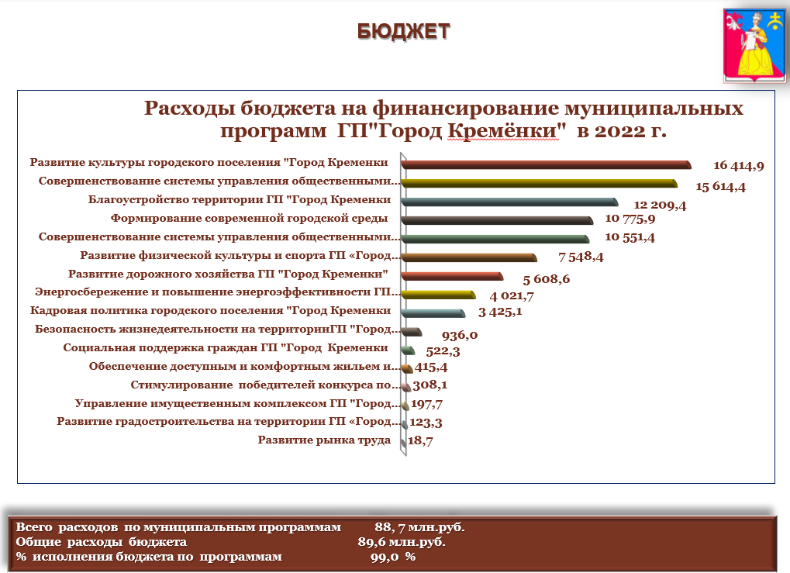
Фактически в 2022 году из средств бюджета ГП «Город Кремёнки» профинансировано 15 муниципальных программ на сумму 88,7 млн.руб. Процент исполнения бюджета по муниципальным программам составил 99%. Финансирование в разрезе муниципальных программ составило :

Оценка эффективности программ
В настоящем отчете приведены обобщенные данные по результатам анализа оценки эффективности, проведенной исполнителями муниципальных программ.
Порядком определены 3 категории муниципальных программ с точки зрения эффективности их реализации:
эффективность реализации муниципальной программы признается высокой, в случае если значение эффективности реализации муниципальной программы составляет не менее 95 процентов;
эффективность реализации муниципальной программы признается средней, в случае если значение эффективности реализации муниципальной программы составляет от 80 до 95 процентов;
эффективность реализации муниципальной программы признается неудовлетворительной, в случае если значение эффективности реализации муниципальной программы составляет менее 80 процентов;
В целом по итогам отчетного периода эффективность реализации программ признана высокой (80% от общего количества).
Сводная информация по результатам оценки эффективности реализации мероприятий, достижения целей и задач муниципальных программ за 2022 год представлена в Приложении «ОЦЕНКА ЭФФЕКТИВНОСТИ МУНИЦИПАЛЬНЫХ ПРОГРАММ ГП "ГОРОД КРЕМЁНКИ" за 2022 год.»
Исходя из проведенного анализа исполнения целевых показаний по каждой программе, учитывая уровень финансового обеспечения и критерии значимости программ в 2022 году с высокой степенью эффективности работали 10 муниципальных программ:
Со средней степенью эффективности в 2022 году работали 5 муниципальных программ.
Работающих с неудовлетворительным уровнем эффективности муниципальных программ в отчетном году не было.
Детальная расшифровка всех целевых показателей и расчет эффективности приведен в приложении.

Заместитель Главы администрации Г.Л. Федоров

